

高爾夫》女子世界排名凍結，李晶恩面臨十大保衛戰
羅開Golf 頻道2020年5月26日 下午3:53
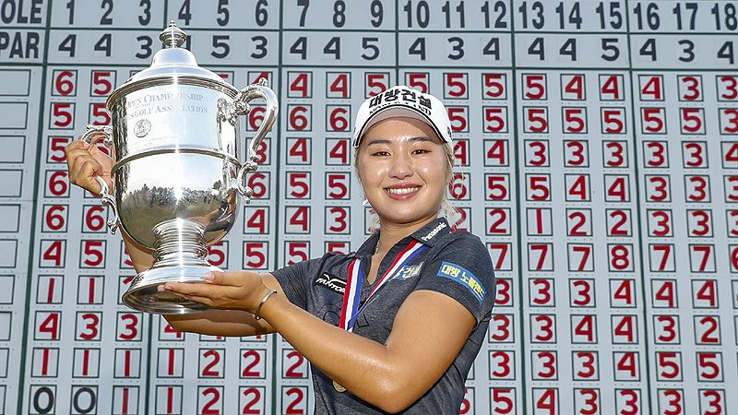
【羅開新聞中心Minsey Weng綜合報導 圖提供／LPGA】把畫面轉到去年此時，韓國女將李晶恩（Jeong-Eun Lee6）一副要成為史上最強超級新人的樣子，雖然在LPGA Mediheal Championship（美迪惠爾錦標賽）的三人延長賽落敗，但後來逆轉奪得U.S. Women’s Open Conducted by the USGA（美國女子公開賽），LPGA首勝就是價值百萬美元的超級大獎，也奠定年終提前稱霸LPGA年度最佳新人的基礎。
七天後，李晶恩看起來又要再添得Shoprite LPGA Classic Presented by Acer（休普萊特菁英賽），可惜尾盤只打出七十桿，拱手把冠軍盃讓給美國選手Lexi Thompson（蕾克希‧湯普森）。
儘管如此，靠著這幾場比賽的優異表現，李晶恩的菜鳥球季前半年累積了1,554,970美元，名列所有選手之最，新人王之爭更保有超過五百分的安全距離，有機會成為自Nancy Lopez（蘭希‧蘿培茲）和朴城炫（Sung Huyn Park）之後，另一位囊括年度獎金后和最佳球員的菜鳥選手。
然而，李晶恩的下半季表現相形失色，僅僅在Aberdeen Standard Investments Ladies Scottish Open（蘇格蘭女子公開賽）製造爭冠機會，但就像休普萊特一樣，決賽日又沒打好，吞下單季第三個第二名，當時世界排名一度高居第四，接下來一路滑落，目前名列第十。
現年二十三歲的李晶恩，四歲時父親因一場嚴重車禍而導致癱瘓，但這反而成為她全力投入高爾夫的動能，希望藉此改善家庭狀況。2015年，李晶恩打進韓國國家代表隊，那一年奪得世大運金牌，隔年加入韓巡賽，不過為了和前面五位同名選手區別，所以名字後面多了個六，這也是別名「李六」的原因。
隨著朴城炫在2017年轉戰美國LPGA，李晶恩把握住機會，二年級生涯勇奪四勝，搭配四個第二名，以1,149,052,534韓圜登上獎金后。李晶恩在2018年繼續統治韓巡賽，雖然少拿了兩勝，但又有四個第二，以957,641,447韓圜衛冕霸業。
不像柳簫然（So Yeon Ryu）、高真榮（Jin Young Ko）等人以冠軍直接打開LPGA大門，也不像朴城炫用難度更高的非會員賺取足夠獎金模式，李晶恩則贏得八回合的LPGA資格系列賽，但結果都一樣，最後均強勢贏得一生只有一次機會的年度最佳新人，總計新人球季累積2,052,103美元，年終獎金榜排名第三。
在世界排名方面，李晶恩去年年終還維持在第七名的水準，不過新球季所參加的兩場澳洲行賽分別為並列四十一和並列三十四，以排名退至第十，接下來將面臨十大保衛戰的壓力。

